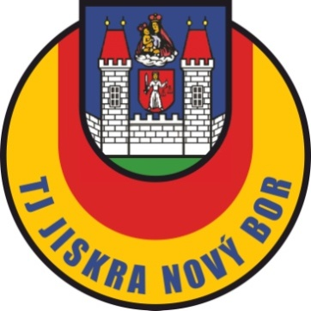

**pořádá**

**VOLEJBALOVÝ TURNAJ -** mixy

na který jste srdečně zváni

**Kdy: 10. 6. 2018 od 9:00**

**Kde: volejbalové kurty za Sokolovnou v Novém Boru**

V každém družstvu musí hrát minimálně dvě ženy!!!

Dotazy a přihlášky:

Radim Mitiska, e-mail: r.mitiska@seznam.cz, tel: 777 166 997

Prezentace a zahájení turnaje v 9.00 hod.

**Občerstvení bude zajištěno v Restauraci Sokolovna**

**Prvních sto piv pro členy týmů zdarma!!!**

